Etapa 3 - Brechas críticas del último año
Índices y mejoras en el desempeño de consultas
Samuel Parra Cadavid
ID SIGAA: 000551191
PostgreSQL 18.x

Objetivo
La consulta identifica las brechas detectadas durante el último año, con severidad Alta o Crítica, que hayan expuesto al menos un tipo de dato de sensibilidad Crítica. Para cada brecha se cuenta el total de usuarios distintos afectados, sin limitar el conteo únicamente a los datos críticos.

Consulta implementada
select
o.nombre_organizacion,
b.codigo_brecha,
b.fecha_deteccion,
b.vector_ataque,
count(distinct e.codigo_usuario) as usuarios_afectados
from brechas_seguridad.brecha b
join brechas_seguridad.organizacion o
on o.id_organizacion = b.id_organizacion
join brechas_seguridad.exposicion_usuario_brecha e
on e.codigo_brecha = b.codigo_brecha
where b.fecha_deteccion >= (
select max(fecha_deteccion) - interval '1 year'
from brechas_seguridad.brecha
)
and b.severidad_incidente in ('Alta', 'Critica')
and exists (
select 1
from brechas_seguridad.exposicion_usuario_brecha e_critica
join brechas_seguridad.tipo_dato_expuesto t_critico
on t_critico.id_tipo_dato = e_critica.id_tipo_dato
where e_critica.codigo_brecha = b.codigo_brecha
and t_critico.categoria_sensibilidad = 'Critica'
)
group by
o.nombre_organizacion,
b.codigo_brecha,
b.fecha_deteccion,
b.vector_ataque
order by usuarios_afectados desc;

Resultados
La consulta corregida devuelve 109 brechas y cuenta todos los usuarios afectados de cada brecha que cumple la condición crítica. La primera brecha visible es BR-00408 de Reed Group, con 58 usuarios afectados.
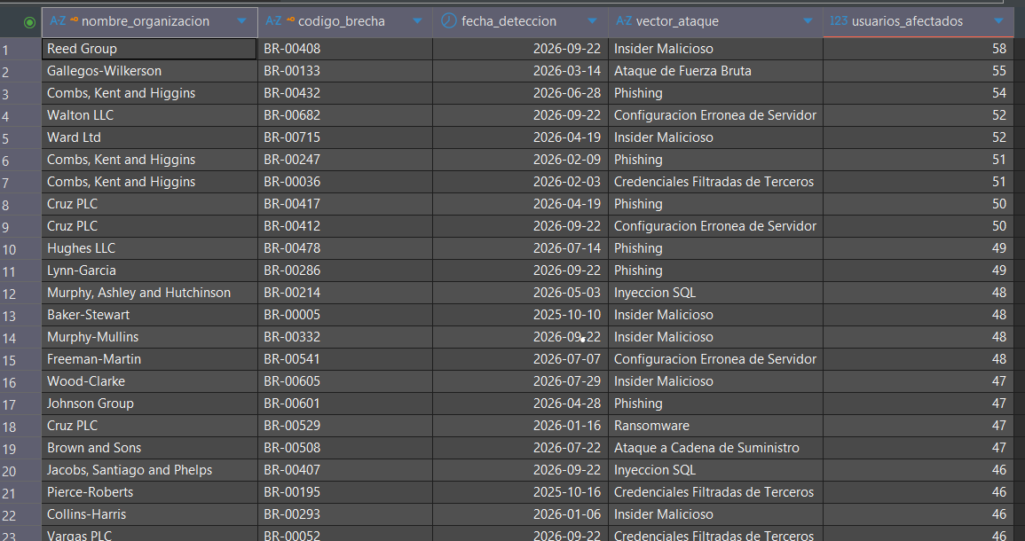

Plan de ejecución inicial
Sin índices adicionales, la ejecución registrada tuvo un Planning Time de 1.106 ms y un Execution Time de 15.543 ms. Esta medición se utiliza como referencia para comparar las mejoras posteriores.
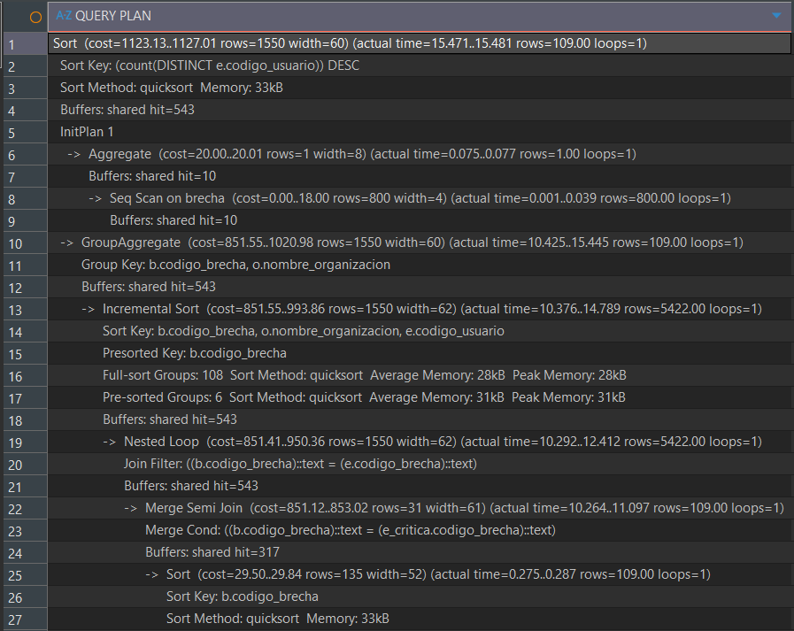

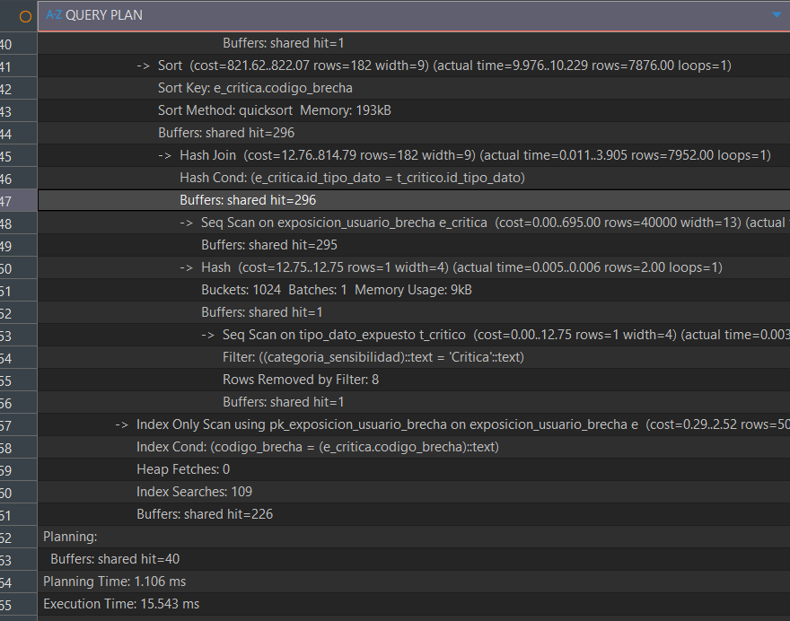

Primera mejora
Se creó idx_brecha_fecha_severidad sobre fecha_deteccion y severidad_incidente. PostgreSQL lo utiliza para resolver de forma indexada la fecha máxima mediante un Index Only Scan Backward.
create index idx_brecha_fecha_severidad
on brechas_seguridad.brecha (
fecha_deteccion,
severidad_incidente
);
Con este índice, el Execution Time bajó de 15.543 ms a 14.795 ms en la ejecución registrada, una reducción aproximada del 4.8%.
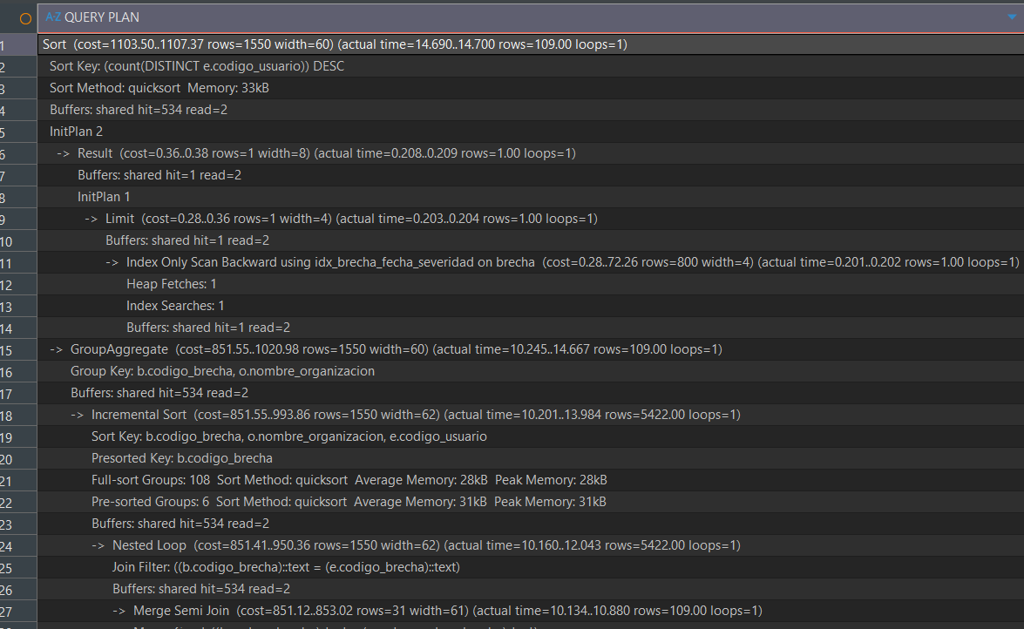
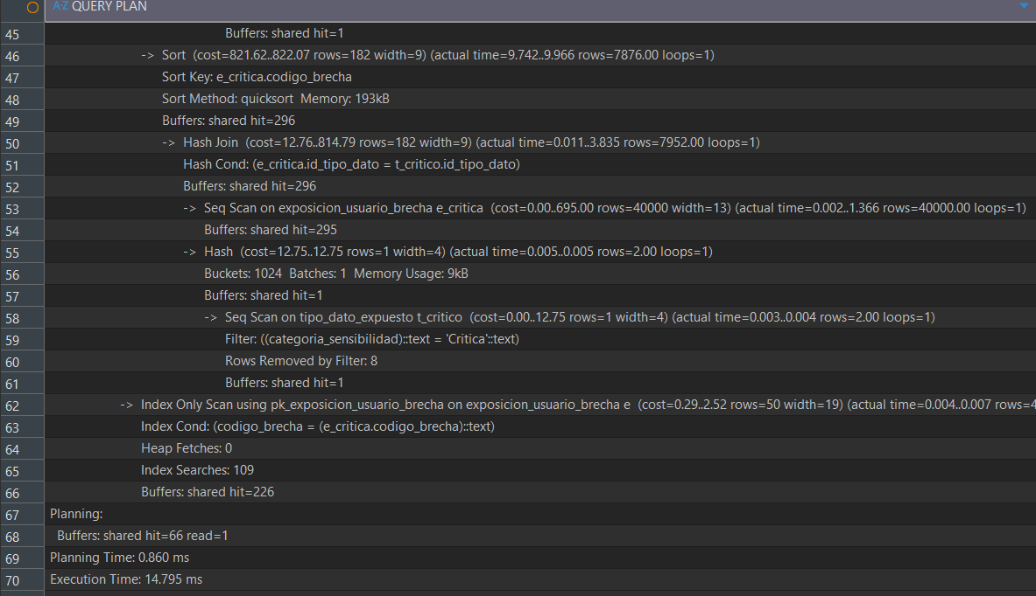

Segunda mejora evaluada
También se evaluó idx_exposicion_brecha_tipo_usuario. Sin embargo, en el plan corregido con EXISTS PostgreSQL no seleccionó este índice; para la tabla de exposición utilizó la PK existente y un recorrido secuencial dentro del EXISTS.
create index idx_exposicion_brecha_tipo_usuario
on brechas_seguridad.exposicion_usuario_brecha (
codigo_brecha,
id_tipo_dato,
codigo_usuario
);
Con ambos índices el Execution Time fue de 15.442 ms. Frente a la ejecución base, la reducción fue de aproximadamente 0.6%; frente al escenario con un solo índice, la ejecución fue 4.4% más lenta. Por lo tanto, no se atribuye una mejora real al segundo índice.

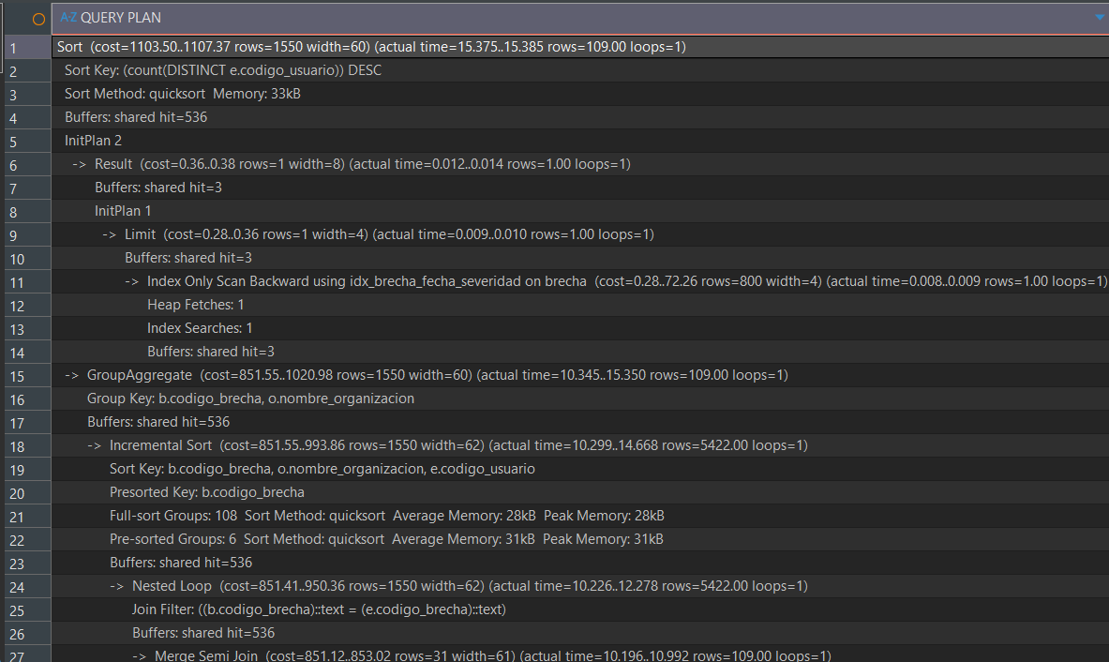
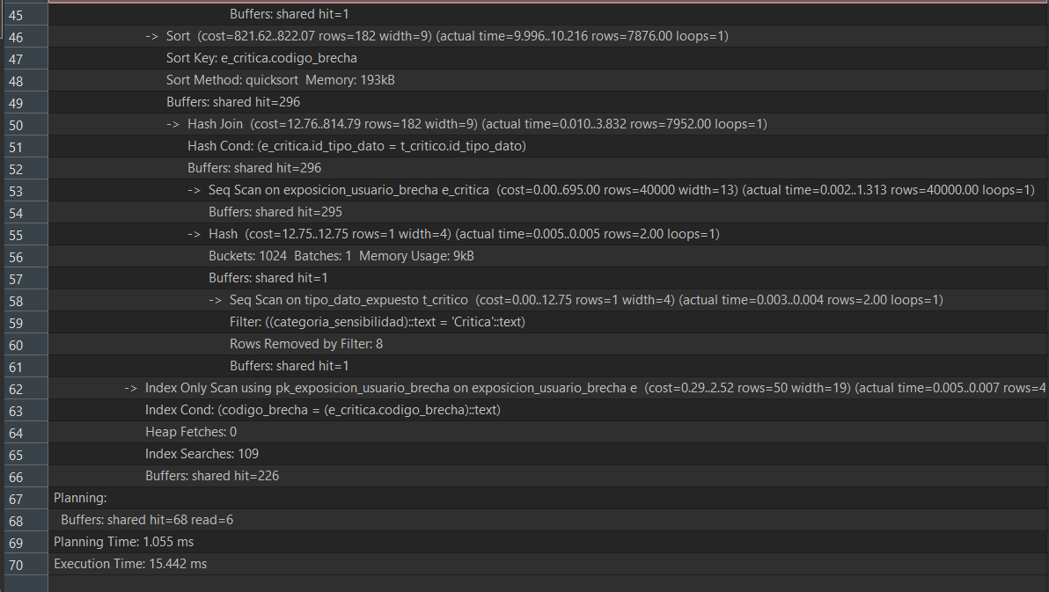

Plan final observado
El plan final confirma el uso de idx_brecha_fecha_severidad mediante Index Only Scan Backward. En cambio, idx_exposicion_brecha_tipo_usuario no aparece como acceso seleccionado por el optimizador.
Sort (cost=1103.50..1107.37 rows=1550 width=60) (actual time=15.375..15.385 rows=109.00 loops=1)
Sort Key: (count(DISTINCT e.codigo_usuario)) DESC
InitPlan 2
-> Index Only Scan Backward using idx_brecha_fecha_severidad on brecha
-> GroupAggregate
-> Incremental Sort
-> Nested Loop
-> Merge Semi Join
-> Seq Scan on brecha b
-> Hash Join
-> Seq Scan on exposicion_usuario_brecha e_critica (rows=40000)
-> Seq Scan on tipo_dato_expuesto t_critico
-> Index Only Scan using pk_exposicion_usuario_brecha on exposicion_usuario_brecha e
Planning Time: 1.055 ms
Execution Time: 15.442 ms

Comparación de desempeño
Escenario | Planning Time | Execution Time | Cambio vs. base
Sin índices | 1.106 ms | 15.543 ms | Referencia
Índice 1 | 0.860 ms | 14.795 ms | 4.8% menor
Índices 1 y 2 | 1.055 ms | 15.442 ms | 0.6% menor

Conclusión
La corrección con EXISTS permite cumplir la lógica solicitada: la sensibilidad Crítica determina qué brechas califican, mientras que el conteo considera a todos los usuarios afectados por cada brecha.
El índice idx_brecha_fecha_severidad sí fue utilizado y aportó la mejora principal. El segundo índice no fue seleccionado por el optimizador, por lo que su beneficio observado es marginal y no puede atribuirse directamente al plan.

